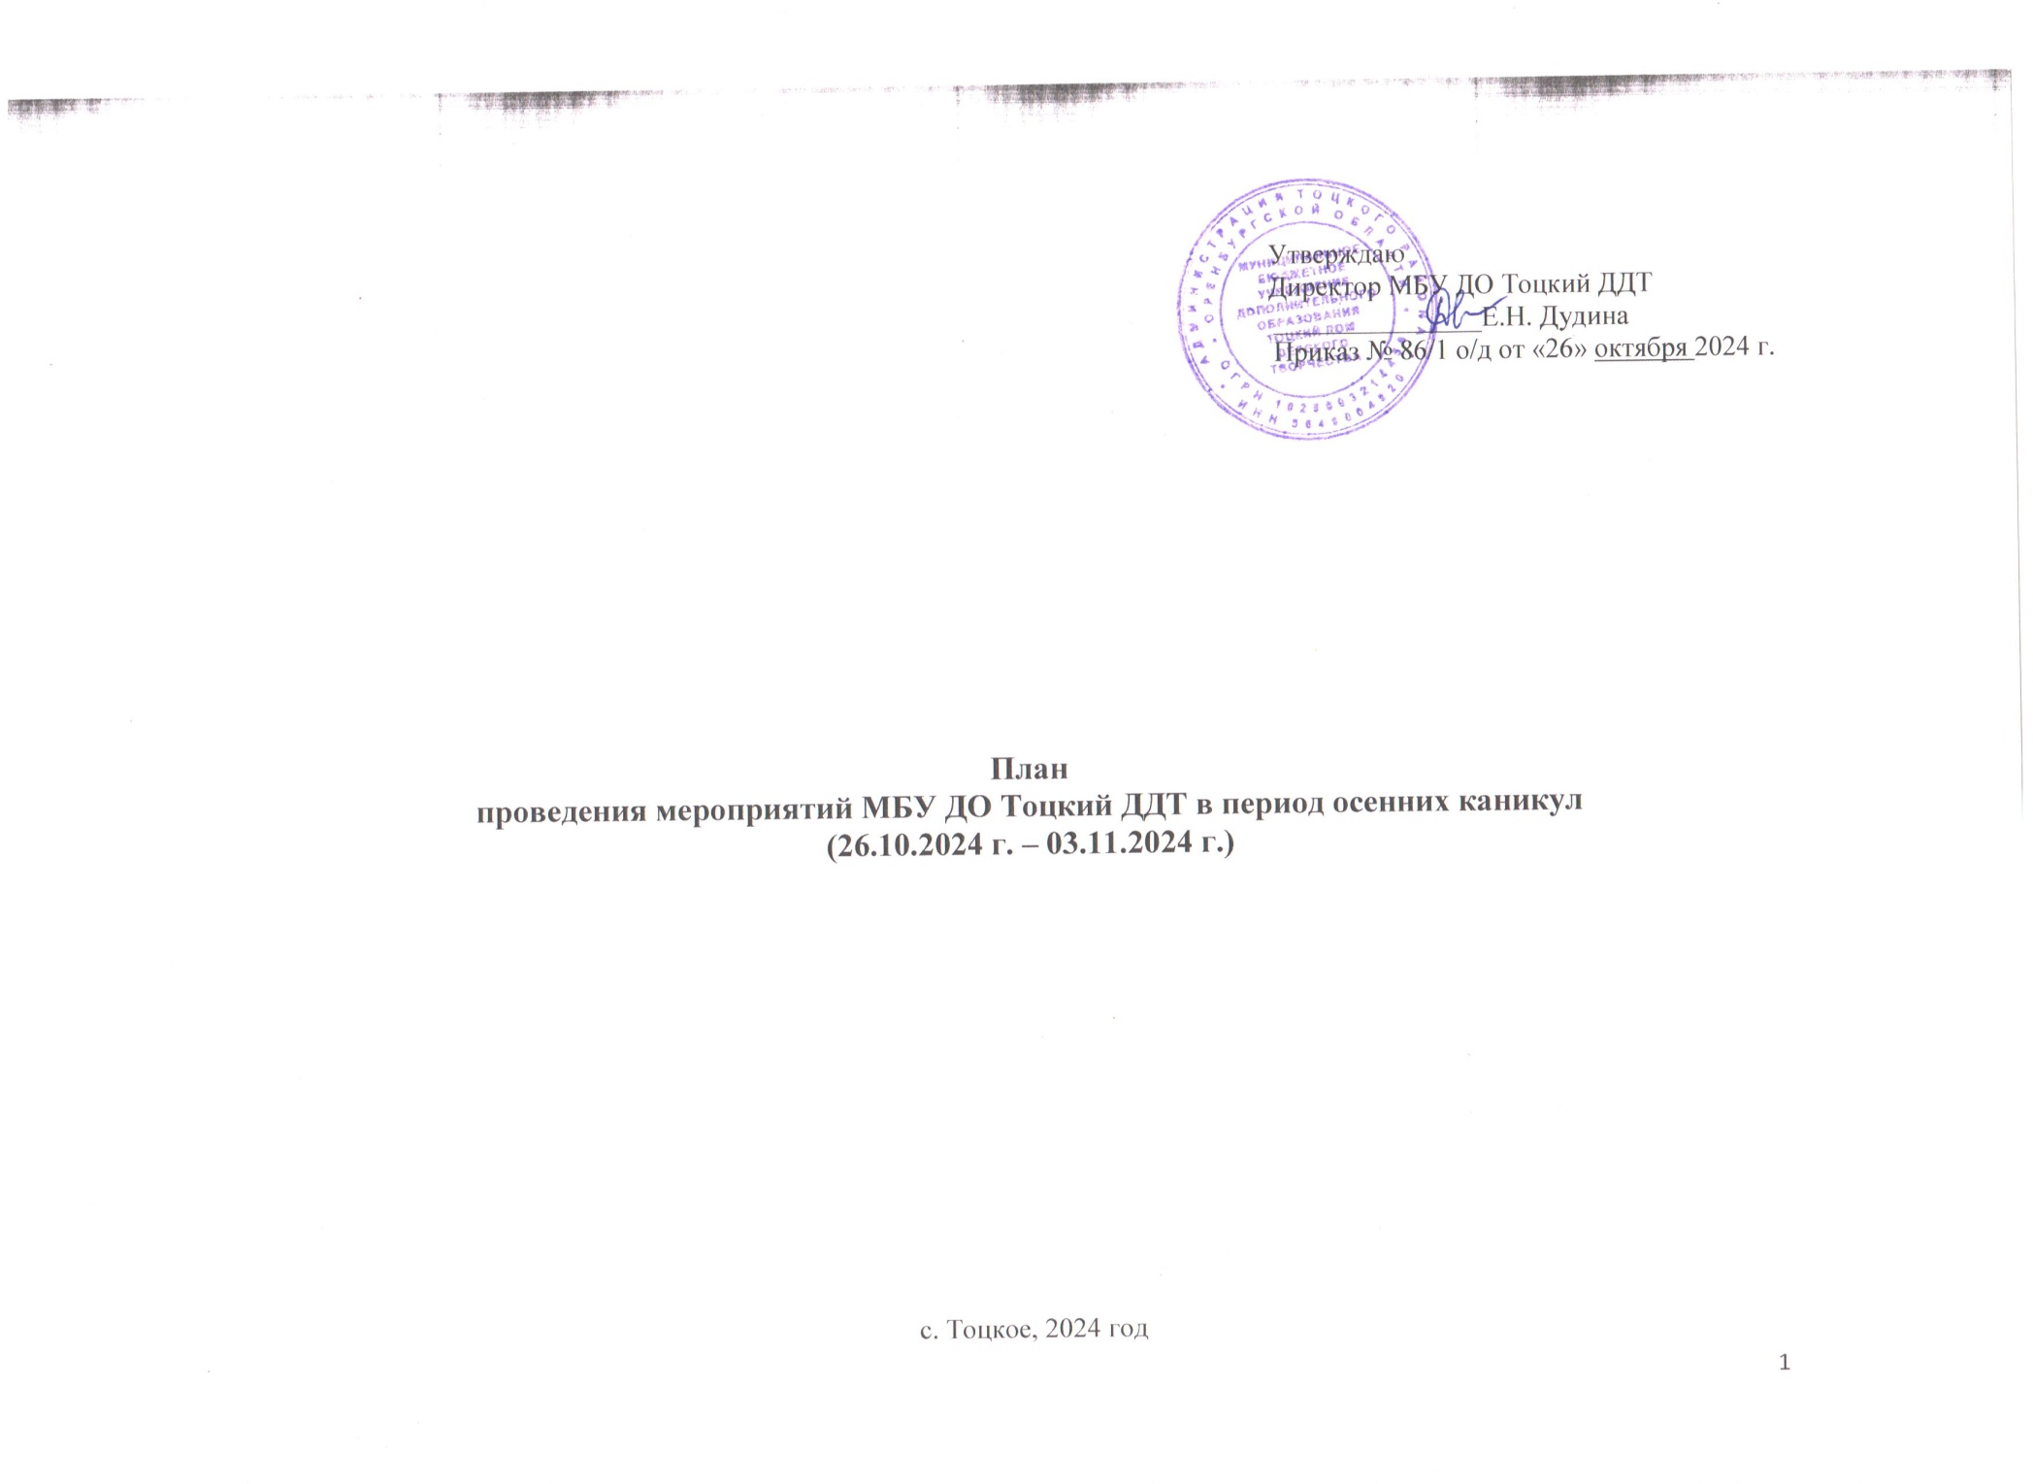

**Цель:** обеспечение необходимых научно-методических, организационных, кадровых, информационных условий для организации занятости учащихся ДДТ и ОО района в каникулярный период.

**Задачи:**

1. Развить познавательную активность, творческий и интеллектуальный потенциал детей.

2. Организовать свободное время детей через участие в мероприятиях.

3. Провести мероприятия согласно намеченному плану.

**Областные слеты, профильные смены, конференции**

|  |  |  |  |  |  |  |
| --- | --- | --- | --- | --- | --- | --- |
| **№**  **п/п** | **Название**  **мероприятия** | **Формат** | **Сроки и место проведения** | **Категория планируемых участников** | **Ответственный** | **Электронная почта, телефон куратора** |
| 21 | Участие в областной профильной смене очно-заочной школы «Академия юных талантов «Созвездие» | очно | 2.11.2024 - 8.11.2024 г.  ДООЦ «Город детства»,  г. Оренбург | Учащиеся 7-11 классов.  ***МАОУ Тоцкая СОШ им. А.К. Стерелюхина*** – 3 человека (Видмицких Дарина, Николаева Виктория, Солдатенкова Вероника). | Методист  ***Аженова Г.Н.*** | [pionerdom@mail.ru](mailto:pionerdom@mail.ru)  Телефоны:  8 (35349) 2-20-75 |
| 22 | Участие в региональной смене «Содружество Орлят России» | очно | 31.10.2024 - 06.10.2024 г., РМЦ «Авангард» | Учащиеся 3-4 классов – 3 чел.  ***МАОУ Тоцкая СОШ им. А.К.*** Стерелюхина (Скондакова Александра, Скользнева Ульяна, Казанцева Полина) | Муниципальный координатор, директор ***Дудина Е.Н.*** | [pionerdom@mail.ru](mailto:pionerdom@mail.ru)  Телефоны:  8 (35349) 2-19-14. |
| 33 | Участие в областной очно-заочной школе «Лидер» | очно | 26.10.2024 г. – 01.11.2024 г.  Г. Оренбург, ДООЛ «Берёзки» | Учащиеся ОО района – 3 чел.  ***МАОУ Тоцкая СОШ им. А.К.*** Стерелюхина (Анисимова Полина, Овчинникова Варвара),  ***МАОУ Зареченская классическая гимназия*** (Коваль Анастасия) | Методист  ***Рахимова Р.Н.*** | [pionerdom@mail.ru](mailto:pionerdom@mail.ru)  Телефоны:  8 (35349) 2-20-75 |
| 44 | Участие в проведении II межрегиональной научно-практической конференции «Педагог, наставник, вдохновитель» | очно | 28.10.2024 г. | Директор, руководитель МОЦ, педагоги дополнительного образования, методисты, руководитель проекта «Новые места», педагоги, реализующие ДОП в рамках данного проекта. | Методист ***Аженова Г.Н.,*** руководитель МОЦ ***Стукалова С.В.*** | [pionerdom@mail.ru](mailto:pionerdom@mail.ru)  Телефоны:  8 (35349) 2-20-75,  8 (35349) 2-19-14. |
| 55 | Участие в региональной научно-практической конференции «Навигаторы детства - новая философия воспитания: Оренбургская область» | очно | 16.09.2024 г. по 22.11.2024 г. | Педагогические работники, советники директоров, методисту УДО | МК ***Дудина Е.Н***., ***советники*** ОУ района,  методист  ***Рахимова Р.Н*** | [pionerdom@mail.ru](mailto:pionerdom@mail.ru)  Телефоны  8 (35349) 2-19-14,  8 (35349) 2-20-75 |
| **Региональные конкурсы и фестивали** | | | | | | |
| **№**  **п/п** | **Название**  **мероприятия** | **Формат** | **Сроки проведения** | **Категория планируемых участников** | **Ответственный** | **Электронная почта, телефон куратора** |
| 1 | Участие в региональном этапе XX Международного конкурса детского творчества «Красота Божьего мира» | заочно | 01.10.2024 по 10.11.2024 г. | Учащиеся 3-11 классов ОО района  (9-17 лет) | Методист  ***Кирдяшева К.А.*** | [pionerdom@mail.ru](mailto:pionerdom@mail.ru)  Телефоны  8 (35349) 2-20-75 |
| 4  2 | Участие в VI региональном этапе Фестиваля Приволжского федерального округа «Театральное Приволжье» | очно-заочный | I тур с 15.09.2024 – 01.12 2024 г.  II тур 12.12.2024 г. | Дошкольники 6 лет.  Учащиеся 1-11 классов ОО района  (7-17 лет) | Методист  ***Кирдяшева К.А.*** | [pionerdom@mail.ru](mailto:pionerdom@mail.ru)  Телефоны  8 (35349) 2-20-75 |
| 33 | Участие в презентации лучших конкурсных работ и торжественной церемонии награждения участников областного конкурса «И гордо реет флаг державный» | очно | 01.11.2024 г. | Учащиеся 1-11 классов ОО района  (7-17 л.) | Методист  ***Рахимова Р.Н.*** | [pionerdom@mail.ru](mailto:pionerdom@mail.ru)  Телефоны  8 (35349) 2-20-75 |
| 44 | Участие в финальном этапе регионального медиамарафона | очно | 30.11.2024 г. | Руководители медиацентров и сотрудников, ответственных за ведение в социальных сетях официальных страниц ОО района и организаций дополнительного образования | Методист  ***Рахимова Р.Н.*** | [pionerdom@mail.ru](mailto:pionerdom@mail.ru)  Телефоны  8 (35349) 2-20-75 |
| 55 | Участие в Межрегиональном конкурсе исследовательских работ «Музей 21 века» | заочно | 01.10.2024 г. по 25.11.2024 г. | Учащиеся от 12 лет, молодежь до 35 лет (воспитанники ВПК, поисковых отрядов) | Методист  ***Аженова Г.Н.*** | [pionerdom@mail.ru](mailto:pionerdom@mail.ru)  Телефоны  8 (35349) 2-20-75 |
| 66 | Участие в региональном этапе Всероссийского конкурса советов обучающихся «Территория успеха» | заочно | 19.09.2024 г. по 27.10.2024 г. | Команды учащихся ОУ района, согласно положению | МК Дудина Е.Н., советники ОУ района,  Методист  ***Рахимова Р.Н*** | [pionerdom@mail.ru](mailto:pionerdom@mail.ru)  Телефоны  8 (35349) 2-19-14,  8 (35349) 2-20-75 |

**Районные этапы областных конкурсов**

|  |  |  |  |  |  |  |
| --- | --- | --- | --- | --- | --- | --- |
| **№ п/п** | **Название**  **мероприятия** | **Формат** | **Сроки проведения** | **Категория планируемых участников** | **Ответственный** | **Электронная почта, телефон куратора** |
| 1 | Районный этап Всероссийского конкурса юных исследователей окружающей среды имени Б.В. Всесветского | заочно | 15.10.2024 г. по 15.11.2024 г. | Учащиеся 4-11 классов (10-18 лет) ОО района | Методист  ***Аженова Г.Н.*** | [pionerdom@mail.ru](mailto:pionerdom@mail.ru)  Телефоны  8 (35349) 2-20-75 |
| 2 | Районный этап областного конкурса изобразительного искусства «Я мир раскрашу акварелью» | очный | 01.10.2024 по 31.10.2024 г. | Учащиеся 1-11 классов (7-17 лет, педагогические работники ОО района | Методист  ***Кирдяшева К.А.*** | [pionerdom@mail.ru](mailto:pionerdom@mail.ru)  Телефоны  8 (35349) 2-20-75 |
| 3 | Муниципальный этап областного конкурса творческих работ «Моя будущая профессия» | заочный | 30.09.2024 г. по 30.10.2024 г. | Учащиеся 1-11 классов (7-18 лет) ОО района | Методист  ***Рахимова Р.Н.*** | [pionerdom@mail.ru](mailto:pionerdom@mail.ru)  Телефоны  8 (35349) 2-20-75 |
| 4 | Муниципальный этап областного конкурса творческих работ «Я мечтаю о профессии» | заочный | 30.09.2024 г. по 30.10.2024 г. | Учащиеся 7-11 классов (13-18 лет) ОО района | Методист  ***Рахимова Р.Н.*** | [pionerdom@mail.ru](mailto:pionerdom@mail.ru)  Телефоны  8 (35349) 2-20-75 |
| 5 | Муниципальный этап областного конкурса по истории Военно-Морского Флота России | заочный | 21.10.2024 г по 24.11.2024 г. | Учащиеся 1-11 классов (7-18 лет) ОО района | Методист  ***Рахимова Р.Н.*** | [pionerdom@mail.ru](mailto:pionerdom@mail.ru)  Телефоны  8 (35349) 2-20-75 |
| 6 | Районный этап Всероссийского конкурса исследовательских краеведческих работ, обучающихся «Отечество» | заочный | 20.10.2024 г. по 01.11.2024 г. | Учащиеся 7-11 классов (13-17 лет) ОО района | Методист  ***Аженова Г.Н.*** | [pionerdom@mail.ru](mailto:pionerdom@mail.ru)  Телефоны  8 (35349) 2-20-75 |
| 7. | Районный этап Всероссийского конкурса хоровых и вокальных коллективов | очный | 01.10.2024 г. по 15.11.2024 г. | Учащиеся 1-11 классов (7-17 лет) ОО района | Методист  ***Кирдяшева К.А.*** | [pionerdom@mail.ru](mailto:pionerdom@mail.ru)  Телефоны  8 (35349) 2-20-75 |

**Районные методические мероприятия**

|  |  |  |  |  |  |
| --- | --- | --- | --- | --- | --- |
| **№ п/п** | **Название**  **мероприятия** | **Дата и время проведения** | **Категория планируемых участников** | **Ответственный** | **Место проведения** |
| **1** | Семинар по реализации федеральной программы «Орлята России» | **28.10.2024 г.**  **(понедельник)** | Классные руководители ОУ района | Директор, МК  ***Дудина Е.Н.,*** | МАОУ Зареченская классическая гимназия |
| 2 | Педагогический совет работников МБУ ДО Тоцкий ДДТ | **02.11.2024 г.**  (суббота)  10.00 - 14.00 | Педагоги д.о., вожатые, кураторы детского движения, советники по воспитанию ОО района | Директор  ***Дудина Е.Н.,***  руководитель МОЦ  ***Стукалова С.В.,***  Руководитель структурного подразделения  ***Паркина Ю.В.,***  Методисты:  ***Аженова Г.Н.,***  ***Рахимова Р.Н.,***  ***Кирдяшева К.А.*** | МБУ ДО Тоцкий ДДТ, актовый зал |

**Районные организационно-массовые мероприятия для учащихся образовательных организаций**

|  |  |  |  |  |  |
| --- | --- | --- | --- | --- | --- |
| **№ п/п** | **Название**  **мероприятия** | **Дата и время проведения** | **Категория планируемых участников** | **Ответственный** | **Место проведения** |
| 1 | Районное личное первенство по шахматам среди учащихся ОО района  «Осенний блиц – 2024 | **28.10.2024 г.**  (понедельник)  10.00-14.00 | Учащиеся  2-9 классов,  (8-15 лет) | Методист  ***Аженова Г.Н.*** | МБУ ДО Тоцкий ДДТ, актовый зал |
| 2 | Слёт детских общественных организаций | **29.10.2024 г.**  (вторник)  10.00-13.00 | Учащиеся  5-11 классов,  (11-17 лет) | Методист  ***Рахимова Р.Н.,***  МК ***Дудина Е.Н.*** | МБУ ДО Тоцкий ДДТ, актовый зал |
| 3 | Районная конференция учащихся  «Шаг в будущее» | **30.10.2024 г.**  (среда)  10.00-13.00 | Учащиеся  1-10 классов,  (7-16 лет) | Методист  ***Аженова Г.Н.*** | МБУ ДО Тоцкий ДДТ, актовый зал |
| 4 | Районный конкурс детских и юношеских театральных коллективов  «Театральная осень-2024» | **31.10.2024 г.**  (четверг)  10.00 - 17.00 | Учащиеся  1-11 классов,  (7-17 лет) | Директор, МК ***Дудина Е.Н***  Методист  ***Кирдяшева К.А.*** | МБУ ДО Тоцкий ДДТ, актовый зал |
| 5 | Районный Сбор Детской общественной Правовой Палаты | **01.11.2024 г.**  (пятница)  10.00-13.00 | Учащиеся  (7-11 классов)  13-17 лет | МК советников по воспитанию  ***Дудина Е.Н.,***  методист ***Рахимова Р.Н.*** | МБУ ДО Тоцкий ДДТ, актовый зал |
| 6 | Обучающий практикум по спортивному туризму | **1.11.2024 г.**  (пятница)  15.00-17.00 | Учащиеся  5-10 классов,  (11-16 лет) | Методист  ***Аженова Г.Н.*** | МБУ ДО Тоцкий ДДТ, актовый зал |
| 7 | Осенняя сессия ОЗК «Дар» (химия) | **28.10.2024 г.**  **(понедельник)** | Учащиеся 9 классов  (15-16 лет) | Методист  ***Аженова Г.Н.,***  педагог д.о.  ***Абилова Г.Ф..*** | МАОУ Зареченская классическая гимназия |
| 8 | Осенняя сессия ОЗК «Дар» (физика) | **29.10.2024 г.**  (вторник)  9.00-10.40 | Учащиеся  9 классов | Методист  ***Аженова Г.Н.,***  педагог д.о.  ***Габидуллина Р.Н.*** | МАОУ Зареченская классическая гимназия |
| 9 | Осенняя сессия ОЗК «Дар» (физика) | **30.10.2024 г.**  (среда)  9.00-10.40 | Учащиеся  9 классов | Методист  ***Аженова Г.Н.,***  педагог д.о.  ***Габидуллина Р.Н.*** | МАОУ Зареченская классическая гимназия |
| 10 | Осенняя сессия ОЗК «Дар» (биология) | **30.10.2024 г.**  (среда)  **12.00-13.40** | Учащиеся  9 классов | Методист  ***Аженова Г.Н.,***  педагог д.о.  ***Абилова Г.Ф.*** | МАОУ Зареченская классическая гимназия, кабинет 19 |
| 11 | Осенняя сессия ОЗК «Дар» (русский язык) | **31.10.2024 г.**  (четверг)  9.00-10.40 | Учащиеся  9, 10, 11 классов | Методист  ***Аженова Г.Н.,***  педагог д.о.  ***Юлдашева И.А.*** | МБОУ Зареченская СОШ № 2, кабинет 315 |
| 12 | Осенняя сессия ОЗК «Дар» (русский язык) | **01.11.2024 г.**  (пятница)  9.00-10.40 | Учащиеся  9, 10, 11 классов | Методист  ***Аженова Г.Н.,***  педагог д.о.  ***Юлдашева И.А.*** | МБОУ Зареченская СОШ № 2, кабинет 315 |

**Массовые мероприятия для учащихся МБУ ДО Тоцкий ДДТ, детей с. Тоцкое**

|  |  |  |  |  |  |
| --- | --- | --- | --- | --- | --- |
| **№ п/п** | **Название**  **мероприятия, формат** | **Сроки проведения, время** | **Категория участников** | **Ответственный** | **Место проведения** |
| 1 | Литературная гостиная «Эти разные книги», приуроченная Международному дню школьных библиотек | **26.10.2024 г.**  (суббота)  10.00-11.30 | Учащиеся 5 класса  (11 лет) | Педагог-организатор  ***Меньшаева Д.М.*** | МБУ ДО Тоцкий ДДТ, актовый зал |
| 2 | Познавательный час «Одна страна на всех», приуроченный Дню народного единства | **2.11.2024 г.**  (суббота)  15.00-16.30 | Учащиеся 6 класса  (12 лет) | Педагог-организатор  ***Меньшаева Д.М.*** | МБУ ДО Тоцкий ДДТ, актовый зал |